Муниципальное бюджетное образовательное учреждение
«Шушенская средняя общеобразовательная школа №2»

Исследовательская работа
«Верен слову и Отечеству»
Номинация «История»

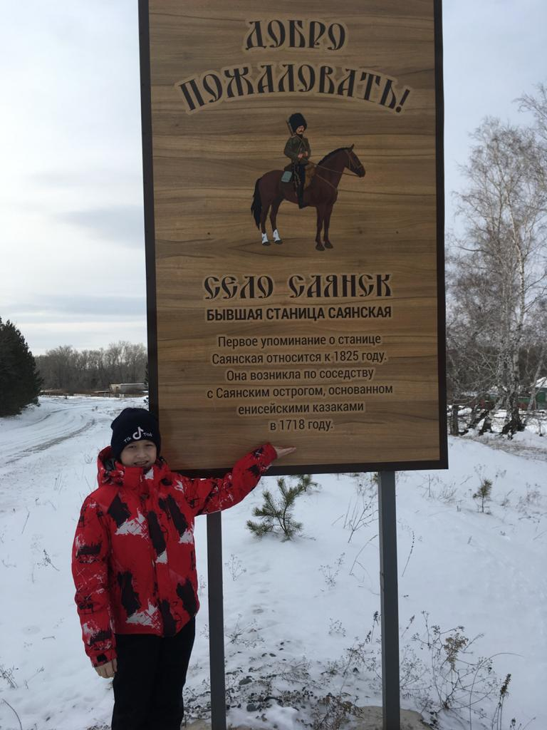

Автор: Зайцев Илья
ученик 4 «А» класса
Руководитель: Трифонова А. Н.
учитель начальных классов

Шушенское – 2021

Содержание
- Введение
- Основное содержание

Глава 1. Солдатов Николай Фёдорович
  - Краткая история Саянского острога.
  - Биография моего прапрадедушки.
1.3.Семья моего прапрадедушки.

- Выводы
- Список литературы

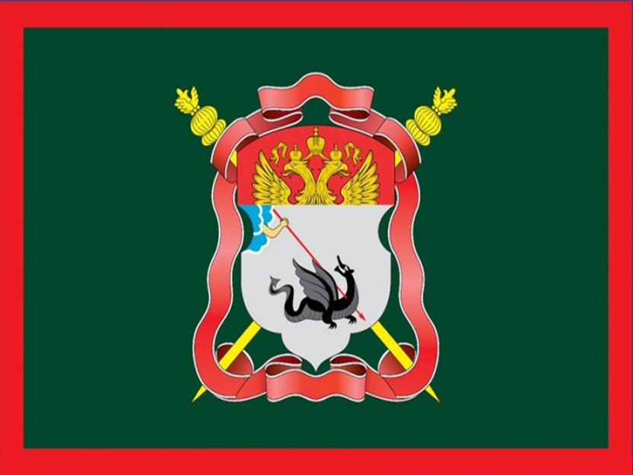
Флаг енисейского казачества

- Введение
История моего Отечества неразрывно связана с историей жизни каждого человека и историей каждой семьи. Выбор этой темы для меня не случаен, так как я уже имею опыт исследовательской работы в этом направлении (Почему мой прадед участник ВОВ стал для меня героем?). В моей семье чтят устои казачьего рода Солдатовых, которые являются моими предками по материнской линии. Актуальность моей работы в том, что я попытаюсь продолжить восстановление истории своего рода. Но так как главным героем исследования является прапрадедушка Солдатов Николай Фёдорович, самым сложным для меня было то, что давно нет в живых тех людей, которые могли бы что-то рассказать о нём. Поэтому основными источниками стали записи воспоминаний моих прабабушек, встреча с автором книги «Земля Саянская» Котенок Л.Д., историко-этнографическая литература, материалы школьного краеведческого музея Каптыревской СОШ.
Цель моей работы:
Составить биографический путь моего прапрадедушки – уроженца станицы Саянская казака Солдатова Николая Фёдоровича.
Для достижения цели были поставлены следующие задачи:
- ознакомиться с документами домашнего архива;
- собрать материал о прадедушке по рассказам родных;
-изучить архивные материалы
Методы исследования:
- изучение семейного архива;
- встречи и беседы с родственниками и старожилами села Саянск (Лаукс Павел Александрович казак, подъесаул. Староста с. Саянск с 2001г. Начальник штаба Шушенского казачьего общества);

- интервью с автором книги Котенок Л.Д. «Земля Саянская»1718-2018 (к 300-летию Саянского острога);
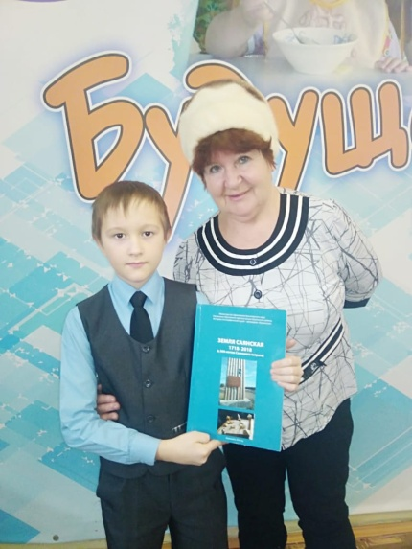
Рисунок 1. Котенок Л.Д., Зайцев Илья.
- изучение музейных архивов;
- анализ и обобщение полученных результатов.
Гипотеза исследования: мой прадед – достойный защитник своего Отечества, принимал участие в Первой мировой войне.
Практическая значимость моей работы:
-сбор и систематизация сведений о роде Солдатовых;
-возможность использования их на мероприятиях по патриотическому воспитанию.
- Основное содержание.
  - Краткая история Саянского острога
Саянский острог - оборонительное сооружение, построенное в 1717—1718 отрядом из 300 красноярских казаков во главе с дворянином И. Нашивошниковым в целях закрепления территории верховьев Енисея за Россией.Находился на правом берегу реки Енисей у подножия Саян в 120 верстах южнее Абаканского острога. Гарнизон состоял из 60 казаков-годовальщиков. Гарнизону острога вменялось в обязанность нести караульную службу. Казаки исправно служили и несли свой уклад жизни. Своими силами изготовляли сохи, бороны, колеса, телеги, сани, грабли, вилы, мебель, деревянную посуду, выделывали брусья, оселки, точила, жерновой камень (для мельниц), плели из конопли веревки, канаты и нитки. Ткали домашний холст, из которого шили холщовые рубахи, штаны, женскую одежду, делали кули, портянки. К концу XVIII века острог сильно обветшал и был оставлен. Следы земляных укреплений Саянского острога сохранились и видны с дороги, ведущей к городу Саяногорску.Острог исследовался археологическими раскопками С. Г. Скобелева.Вплотную к острогу выше по течению возникла станица Саянская.
  - Биография моего прапрадедушки.
Моя родословная началась с Солдатова Андреяна Романовича (казак 1812 г. рождения) и Солдатовой Афиньи Степановны. У них было три сына (Пётр, Фёдор и Николай) и две дочери (Авдотья и Екатерина). Мой род идёт по линии Солдатова Николая Фёдоровича (1888г.) и Солдатовой Прасковьи Михайловны (Глубокова 1889г.). В нашем семейном альбоме хранится старинная фотография, где среди саянских казаков и мой прапрадед – Солдатов Николай Фёдорович.
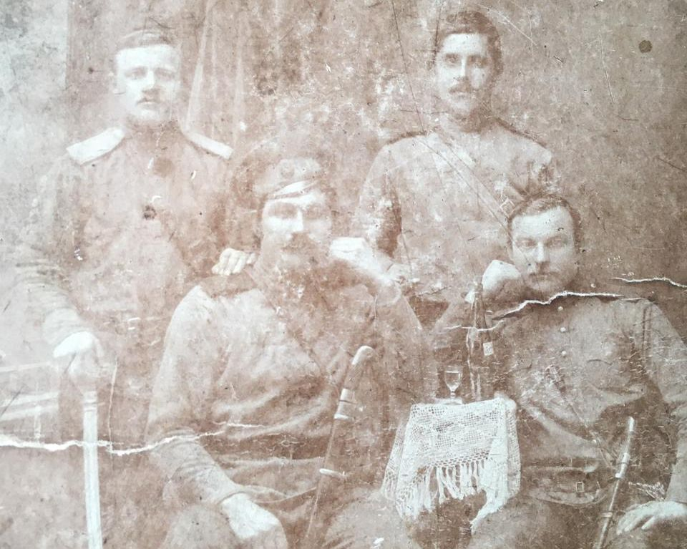
Рисунок 2. Солдатов Н. Ф. стоит первый слева.
Выписка из архивной справки: «Солдатов Николай Федорович. Род. в 1888. Уроженец и житель станицы Саянская Ермаковской волости Минусинского округа Енисейской губернии. Русский, казак. 30 мая 1919 г. в составе своей 1-й сотни убыли на Канский фронт приказный Солдатов Николай, казаки Солдатов Иван Федорович и Солдатов Иван Осипович. Служил рядовым в армии Колчака в 1-й сотне во 2-м Енисейском казачьем полку до января 1921, участвовал в боях с РККА при отступлении, эмигрировал с армией в Китай, служил в казачьих частях, вернулся в 1921. До 1923 работал ремонтным рабочим на Дальнем Востоке, вернулся в Саянское. Работал на Саянском приисковом участке.
В 1930году арестован по подозрению в бандитизме. В 1932 судим за невыполнение налоговых обязательств по артели. Работал в своем хозяйстве. Арестован 19.03.1933 года по политическим мотивам. Обвинение по ст. 58-2, 58-10, 58-11 УК РСФСР. Осужден 27.04.1933 особой тройкой ПП ОГПУ Западно-Сибирского края на 10 лет лишения свободы. Этапирован 20.05.1933 в концлагерь ОГПУ в г. Сталинск Сусловского района Томской области (ОЛП Сиблага). Отбывая наказание в Печерлаге Республики Коми с 19 июля 1941 года по 18 апреля 1942 года, умер от пелагры и захоронен на кладбище Печерлага.
Постановлением Президиума Красноярского краевого суда 3 сентября 1956 года Солдатов Н.Ф. реабилитирован (О-19764).
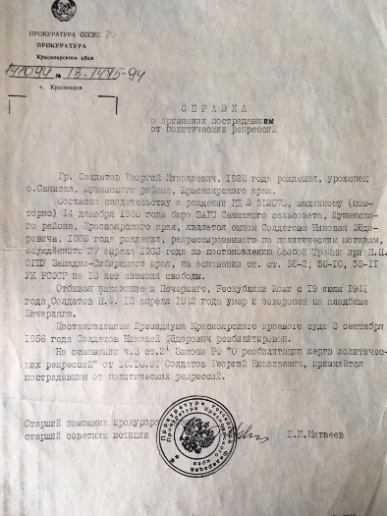
Рисунок 3. Справка о реабилитации.
1.3. Семья моего прапрадедушки (Моя родословная)
Сохранились воспоминания моей прабабушки Солдатовой Марии Николаевны: «Мы жили не богато, имели свой дом, землю. Семья была большая: пятеро детей (Александр, Степан, Надежда, Мария, Георгий). Отца мы видели редко, отец был весёлым, трудолюбивым человеком. Он умел играть на гармошке, а мама пела всегда очень тихо, что бы она ни делала. Наша семейная песня «Скакал казак через долину». Братья умели играть на гармошке, баяне, гитаре. Я сама всю жизнь играю на балалайке и гитаре.
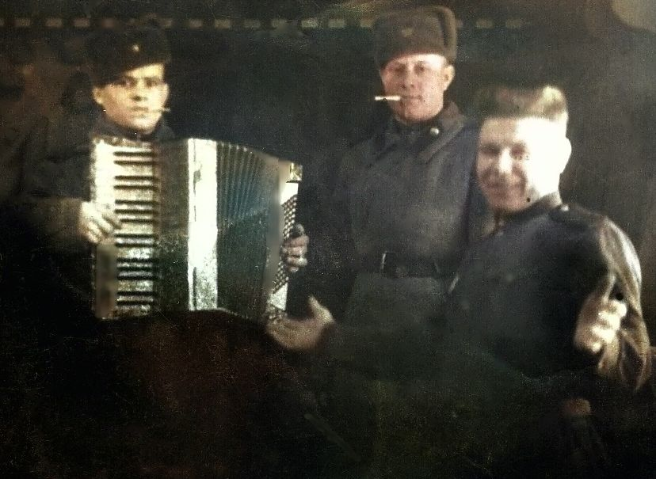
Рисунок 4. Солдатов Г. Н. (прадедушка) первый слева.
В семье любили оладьи и блины, всегда ели только горячие блины. Мама работала в колхозе с. Саянск. Все работы выполняли вручную: косили, греблисено, коров доили. Работы хватало всем. Мама всех вырастила без отца, и братья не разбаловались. Каждый знал свои обязанности, требовала, чтобы были послушны, уважали старших. Маме приходилось очень много работать, а в годы войны и нам – ребятишкам.
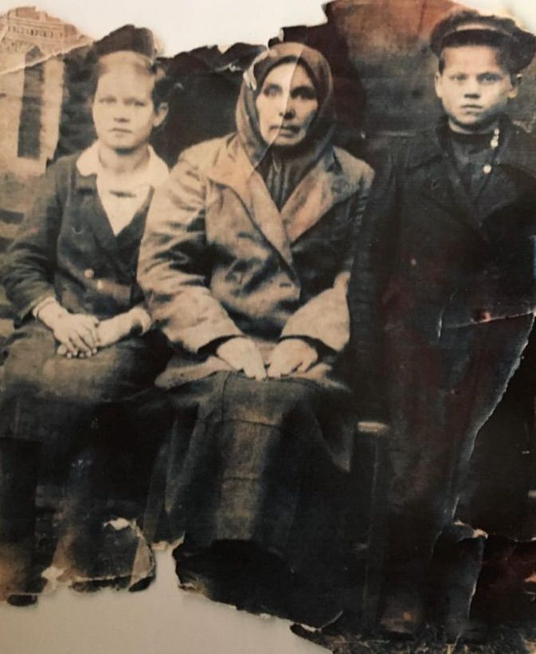
Рисунок 5. Слева направо Солдатова М.Н. (прабабушка),
Солдатова Прасковья Михайловна (прапрабабушка),
Солдатов Г.Н. (прадедушка)

Степан и Александр – участники Великой Отечественной войны, на фронт уходили из с.Саянска. Георгий с 14 лет всю войну работал в колхозе трактористом, за что награждён медалью «За доблестный трудв Великой Отечественной войне 1941-1945 г.». Из воспоминаний моей прабабушки Солдатовой Г.Е.: «На тракторах ЧТЗ работали парнишки 14-15 лет. Их и от трактора-то толком не видать было, заводили вручную, наладят верёвку и вдвоем заводят. Работать приходилось и день, и ночь, без выходных, там, где это было необходимо. Лозунг был: «Всё для фронта, всё для победы!». Когда война закончилась, все очень радовались, но много было и слёз: в селе Саянск погибло немало односельчан».
Прапрабабушка Прасковья Михайловна умерла в 1947 году. Она надорвалась от тяжёлой работы.
Я вырос на казачьих песнях, возможно, это и определило мое дальнейшее увлечение казачьим творчеством. Сейчас я являюсь участником детского фольклорного ансамбля «Шу-шу», в котором мы учим и поём народные песни.
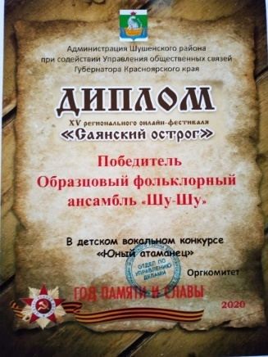
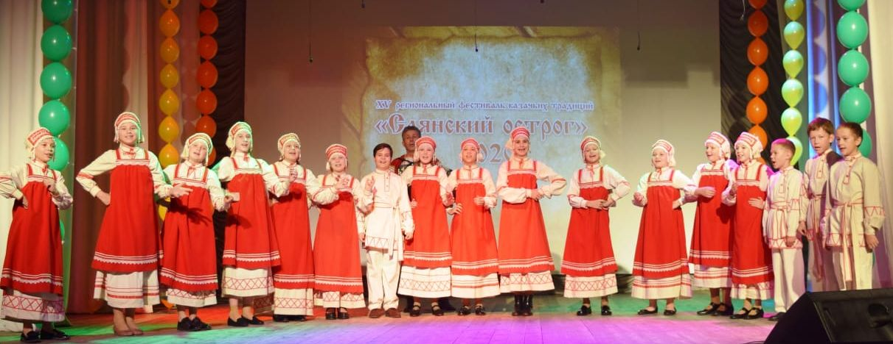
Рисунок 6. Образцовый фольклорный ансамбль «Шу-ШУ».

Удивительное совпадение в том, что в нашем репертуаре есть любимая песня моих предков «Скакал казак через долину».

Это очень тронуло всю мою семью, так как и сейчас в нашей семье много творческих, талантливых людей.
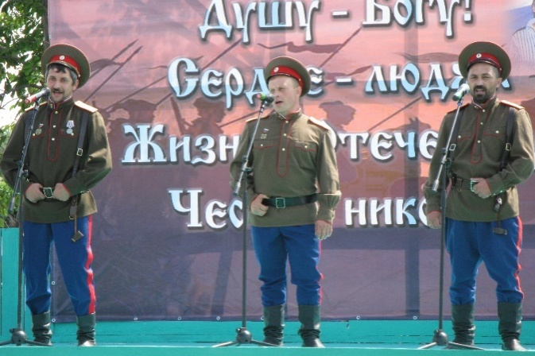
Рисунок 7. Ансамбль «Казачий круг», в центре – Бочкарев Д.В. (мой дядя).

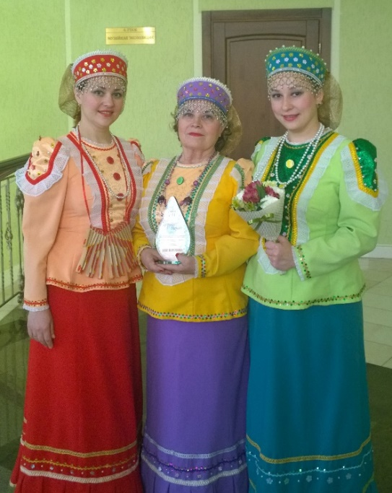

Рисунок 8. Ансамбль «Девчата».
Зайцева Е.В., (мама), Бочкарева В.Г., (бабушка), Попова Л.В. (тётя).

Хорошей традицией нашей семьи стало посещение ежегодного казачьего фестивалясемей енисейских казаков, который проводится на территории села Саянск с 2006 года. Приезжают казаки сюда из разных мест: Хакасии, Тывы, Красноярска, Минусинска, Курагино, Шушенского района и т.д.В 2008 году моя бабушка Бочкарева В.Г., прабабушки Солдатова М.Н. и Солдатова Г.Е. представляли свою родословную на фестивале казачьих семей.
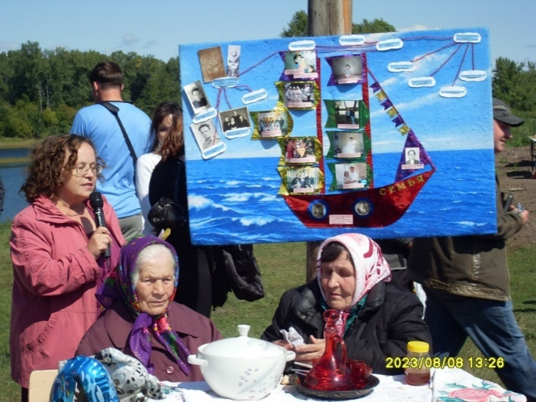
Рисунок 9. Слева направо Бочкарева В.Г., (бабушка),
Солдатова М.Н., (прабабушка), Солдатова Г.Е. (прабабушка).

Глава 3.Выводы.
На примере своего прапрадедушки я показал, что необходимо знать историю своей семьи, так как наши предки были прямыми участниками истории своей страны.Я очень рад, что смог узнать так много нового о своих предках, ведь это история моей семьи.Горжусь, что прапрадедушка всю свою жизнь былверен слову и Отечеству несмотря на то, что его жизнь так трагически сложилась.
Я думаю, что на этом моя работа не закончится и планирую ещё съездить в Минусинский архив.
В процессе работы над исследовательской работой я научилсябрать интервью, находить источники дополнительной информации, обрабатывать и систематизировать их, а также сохранять фотографии в формате PDF. Я рад, что сумел привлечь своих родственников к исследованию истории нашей семьи.
За время исследования мы ещё больше сдружились, открыли друг в друге новые качества и поняли, что наша семья может стать примером для других, потому что все поколения родственников - люди активные, увлеченные, любящие свою Родину. Я думаю, что мояработа будет полезной для начинающих исследователей своего рода.

Свою работу я хочу завершить стихотворением, которое посвящено нашей семье.
Мы – потомки казаков,
И девиз у нас таков:
- Честно трудиться и радостно жить,
Верой и правдой Отчизне служить!
Помнить о предках и не забывать,
Славный Солдатовых род продолжать!

Плывёт кораблик жизни по волнам,
На нём я – самый главный капитан.
Ещё на нём команда есть моя, -
Большая, очень дружная семья.

А высоко над нами – облака.
Они глядят на нас издалека
Глазами тех, кого уж рядом нет,
Как будто защищают нас от бед.
Они живут, пока мы помним их,
Пока храним их в памяти своей.
Потомственные россияне все –
Горжусь я родословною своей!

Так много-много лет тому назад
В Сибирь был послан воинов отряд,
Чтоб от набегов земли защищать,
У гор Саянских крепость воздвигать.

Казак – у тюрков означает «вольный,
Скиталец, независимый, довольный».
А в русском языке из века в век –
«Несущий службу, караульный человек»!

Был среди них Солдатов Андреян,
Красив и величав, как атаман.
Он верой – правдою Царю служил,
Афинью встретил, корни здесь пустил.
Они родили пятерых детей:
Трёх казачков, двух славных дочерей.
Их сын второй был Фёдор – тот казак
Отважен был и на руки мастак,
Красавицу девицу повстречал
И, как отец, в делах не подкачал.
Его один в один он повторил:
Трёх сыновей, двух дочек народил.

Был среди братьев Николай – мой прапрадед,
В истории успел оставить след,
Был правдолюбцем, в лагеря попал,
Он вынес всё, но духом не упал.
Прасковия, красавица, ждала,
Трёх сыновей, двух дочек подняла.

Солдатовых у нас огромный род.
И все, поверьте, замечательный народ.
Есть среди нас финансисты, педагоги, хлеборобы и юристы,
Музыканты, земледельцы, казаки,
На баянах, балалайках игроки.
Самоучки, а играют – просто класс!
Потому что кровь казацкая у нас!!!

Все наши предки, - прабабушки, прадедки,
В Сибири жили и хлеба растили,
Скотину выгоняли на луга,
Метали сенокосные стога,
Детей рожали, калачи пекли
И от врагов Отчизну берегли.

Течёт река. И ей названье – ЖИЗНЬ.
В ней проплывает также жизнь моя.
И не боится шторма тот корабль,
Где есть команда под названием «Семья»!

Глава 4. Список литературы.
- Семейный архив (фотографии, документы).
- Земля саянская 1718-2018 (к 300-летию Саянского острога)-Печать плюс.2018.-240 с.
- Сборник исследовательских работ школьников Шушенского района в рамках проекта «Казачья поросль Енисея». Красноярская региональная общественная организация «Наследие Сибири», РМБУК Социокультурный комплекс, ГКБУК Историко- этнографический музей – заповедник «Шушенское» - Шушенское, 2017 г. 156с.
- Сборник материалов научно-практической конференции «Древние поселения Сибири: охрана, сохранение, использование», посвящённой 295-летию Саянского острога, Шушенское, 2014г.
- Казачество Шушенской волости XIX – нач. XX века. Волченков Ю., ГКБУК Историко- этнографический музей – заповедник «Шушенское».
- К вопросу о казачьем населении Шушенской волости (до 1884 г.)Волченков Ю., ГКБУК Историко- этнографический музей – заповедник «Шушенское».
- Книга Памяти жертв политических репрессий Красноярского края,том 14, memorial.krsk.ru.
- Енисейская губерния, Степанов А.П., издательство «Горница», 1997г. 223 страницы.

